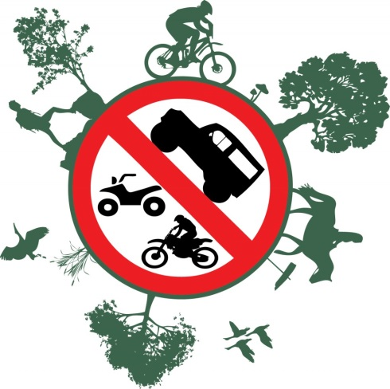

ДЕНЬ БЕЗ АВТОМОБИЛЯ!

День без автомобиля - это символическая международная акция, цель которой - напомнить о вреде автомобильного транспорта как для окружающей природы, так и для каждого из нас.
День без автомобиля – ежегодная акция, в день проведения которой автомобилистам (и мотоциклистам) предлагается отказаться от использования потребляющих топливо транспортных средств.
В этот день: оставьте машину дома – используйте общественный транспорт, велосипед, ролики или пешие прогулки.
Каждый день: сокращайте свой транспортный след – возьмите попутчиков, подумайте над оптимальным маршрутом.

